二、内能 热传递+做功
目录
【A 夯基础】 1
一、内能 1
二、机械能和内能 2
三、影响内能大小的因素 3
四、判断改变内能的方式 6
五、做功改变内能的应用 7
六、热传递和做功在改变内能上的联系与区别 8
七、实验题 12
【B 提能力】 15
【C 链中考】 21



一、内能
1．分子因热运动而具有的能量叫 ，由于分子之间的相互作用而具有的势能叫 。构成物体的所有分子，以上两种能量的总和叫做物体的 ，它的单位是 。
【答案】 分子动能 分子势能 内能 焦耳
【详解】[1]组成物质的分子在永不停息地做无规则运动，所以分子具有动能，叫分子动能。
[2]分子之间存在相互作用力，所以分子具有分子势能。
[3][4]构成物质的所有分子的动能与分子势能之和就是物体的内能。内能的单位与功、能量的单位相同，都是焦耳。
2．关于物体的内能，下列说法中正确的是（ ）
A．物体运动的越快，其内能越大 B．0℃的冰块没有内能
C．物体的内能增加，一定是吸收了热量 D．一切物体都具有内能
【答案】D
【详解】A．内能是物体内部所有分子动能和分子势能的总和，与物体的运动速度无关，故A错误；
BD．一切物体都具有内能，0℃的冰也有内能，故B错误，D正确；
C．物体的内能增加了，可能是外界对物体做了功，也可能是吸收了热量，故C错误。
故选D。
3．下列关于内能的说法，正确的是（ ）
A．物体的内能增加，一定是吸收了热量 B．物体的温度升高，内能一定增加
C．物体的内能增加，温度一定升高 D．物体的内能与物体的温度无关
【答案】B
【详解】A．物体的内能增加可以通过做功或热传递实现，不一定是吸收热量，故A错误；
B．温度是分子平均动能的标志，温度升高意味着分子热运动加剧，内能一定增加，故B正确；
C．内能增加可能表现为分子势能增大（如冰熔化时吸热内能增加但温度不变），故C错误；
D．内能包括分子动能和势能，温度直接影响分子动能，因此内能与温度有关，故D错误
故选B。
4．0℃的冰 （填“有”或“没有”）内能。0℃的冰吸收热量后熔化成0℃的水，其温度 ，内能 （选填“不变”、“增大”或“减小”）。
【答案】 有 不变 增大
【详解】[1]因为一切物体的分子都在不停地做无规则运动，所以一切物体都具有内能，0℃的物体也具有内能；所以0℃的冰有内能。
[2][3]冰是晶体，0℃的冰吸收热量后熔化成0℃的水，在整个熔化过程中其温度保持不变，但是由于吸收热量，内能增大。
5．100克 0 ℃的冰熔化成0 ℃水的过程中，分子动能 ；内能 （以上两空均选填“变大”、“变小”或“不变”）．
【答案】 不变 变大
【详解】[1][2]在100g冰熔化成水的过程中，需要吸收热量，因此其内能会增大．而内能是指物质内部所有分子做无规则运动具有的分子动能和分子势能的总和，由于冰熔化时温度保持不变，温度又是分子平均动能的标志，所以分子动能保持不变，而分子势能是变大的，因此其内能增大．

二、机械能和内能
6．以下与机械能和内能的说法中正确的是（ ）
A．物体的内能与温度有关，只要温度不变，物体的内能就一定不变
B．物体的内能就是物体的机械能
C．物体的机械能可能为零，内能不可能为零
D．热传递一定是从能量的物体传向能量小的物体
【答案】C
【详解】A．物体的内能与物体的质量、温度以及状态有关，因此当物体的温度不变时，状态发生改变，内能将发生改变，比如冰块熔化时，温度不变，但内能增加，故A错误；
B．物体的内能与物体的机械能是完全不同的两种能量形式，内能不是机械能，故B错误；
C．内能是物体内部分子具有的能量总和，而分子在永不停息地做无规则运动，因此内能不可能为零；而物体的速度为零、高度为零、没有发生弹性形变时，物体的机械能为零，故C正确；
D．热传递是热量从温度高的物体传向温度低物体，或者从高温部分传往低温部分，故D错误。
故选C。
7．关于静止在水平地面上的足球的能量，下列说法正确的是（ ）
A．因为足球静止，所以足球的分子动能为零
B．因为足球在水平地面上，所以足球的分子势能为零
C．如果足球运动起来，足球的内能要增加
D．如果足球的温度升高，足球的内能要增加
【答案】D
【详解】A．分子在不停息的做无规则运动，所以分子动能不为零，故A错误；
B．分子之间存在相互作用的引力和斥力，所以分子势能不为零，故B错误；
C．足球运动，动能增大，但温度不一定升高，内能不一定增加，故C错误；
D．因为内能与物体温度有关，温度越高，内能越大，故D正确。
故选D。
8．关于机械能和内能，下列说法中正确的是（ ）
A．机械能大的物体，其内能一定大 B．物体具有内能，也可以同时具有机械能
C．具有机械能的物体不一定具有内能 D．内能与机械能是同一种形式的能
【答案】B
【详解】A．机械能和内能是两种不同形式的能，他们之间没有必然的联系，机械能大的物体，其内能不一定大，故A错误；
B．一切物体都具有内能，物体具有内能，也可以同时具有机械能，故B正确；
C．一切物体都具有内能，具有机械能的物体一定具有内能，故C错误；
D．机械能和内能是两种不同形式的能，他们之间没有必然的联系，故D错误。
故选B。
9．对正做匀速直线运动的物体，其可能等于零的是 ，一定大于零的是 。
A．内能 B．动能 C． 势能 D．机械能
【答案】 C ABD
【详解】[1][2]物体由于运动而具有的能叫做动能，由于被举高而具有的能叫重力势能，由于发生弹性形变而具有的能叫弹性势能，动能和势能统称为机械能；内能是物体内部所有分子具有的分子动能和分子势能的总和，物体在任何温度、任何情况下都具有内能，所以一切物体都有内能。因此正在做匀速直线运动的物体，一定大于零的是内能、动能和机械能；如果物体在水平地面上运动，则物体不具有势能，如果物体在一定高度上做匀速直线运动，则物体具有动能、重力势能和内能；由此可见可能等于零的是势能。

三、影响内能大小的因素
10．如图所示，红墨水在热水中比在冷水中扩散得 （选填“快”或“慢”），由此说明物体内能的大小与物体的 有关。
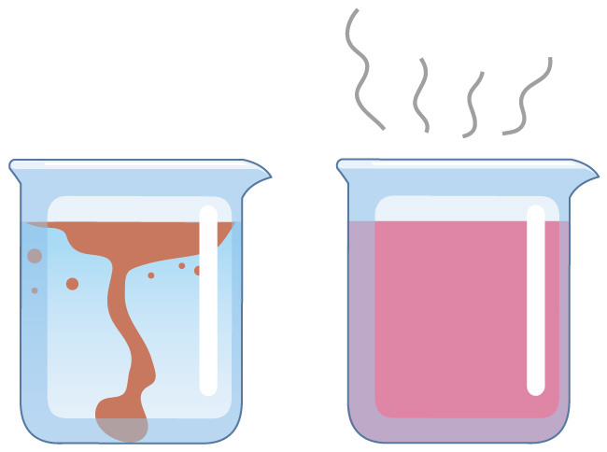
【答案】 快 温度
【详解】[1][2]红墨水在热水中扩散的比冷水中快，说明分子做无规则运动的剧烈程度与温度有关，温度越高，无规则运动越剧烈，内能越大，由此可知物体内能的大小与物体的温度有关。
11．用沸水能很快泡出茶香、茶色，这是因为温度越高，分子的 运动越剧烈；揭开杯盖，茶杯上方会冒“白气”，这些“白气”是水蒸气 形成的。
【答案】 无规则 液化
【详解】[1]用沸水才能很快泡出茶香、茶色，这是因为温度越高，分子做无规则运动越剧烈，扩散越快。
[2]“白气”是水蒸气遇冷放热液化形成的小水滴。
12．仔细观察图中甲、乙两杯水。下列说法正确的是（ ）
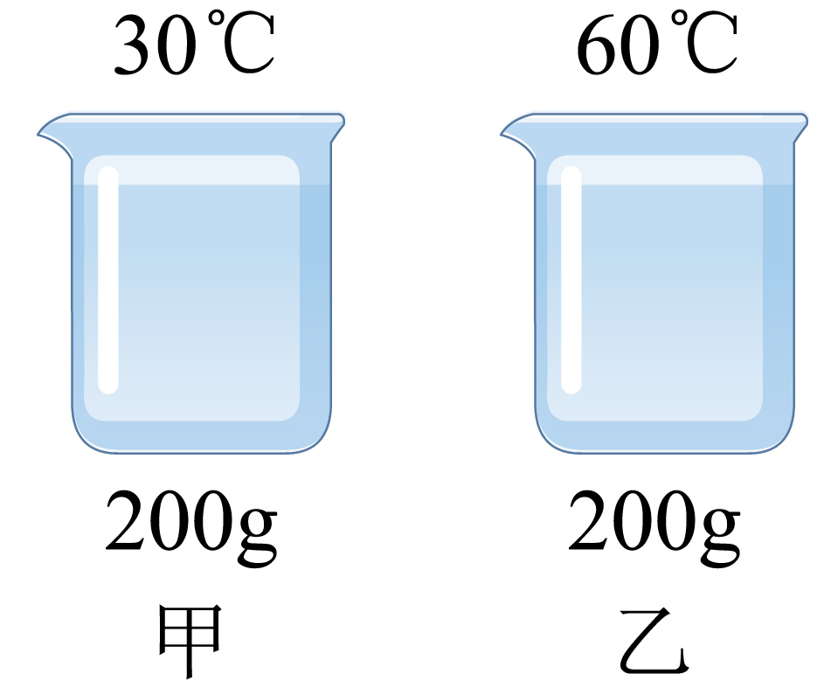
A．甲杯中水的内能多
B．乙杯中水的内能多
C．甲杯和乙杯中水的内能一样多
D．无法判断
【答案】B
【详解】由图可知，甲和乙杯中水的质量相同，但乙杯中水的温度高于甲杯，因为在质量相同的情况下，物体的温度越高，物体的内能越大，所以乙杯中水的内能大，故B正确，ACD错误。
故选B。
13．仔细观察图中甲、乙、丙三杯水，其中 杯中水的内能最大，小华小心地在乙杯和丙杯中滴入两滴墨水，他看到 杯中的墨水扩散较快，这个实验表明 ．
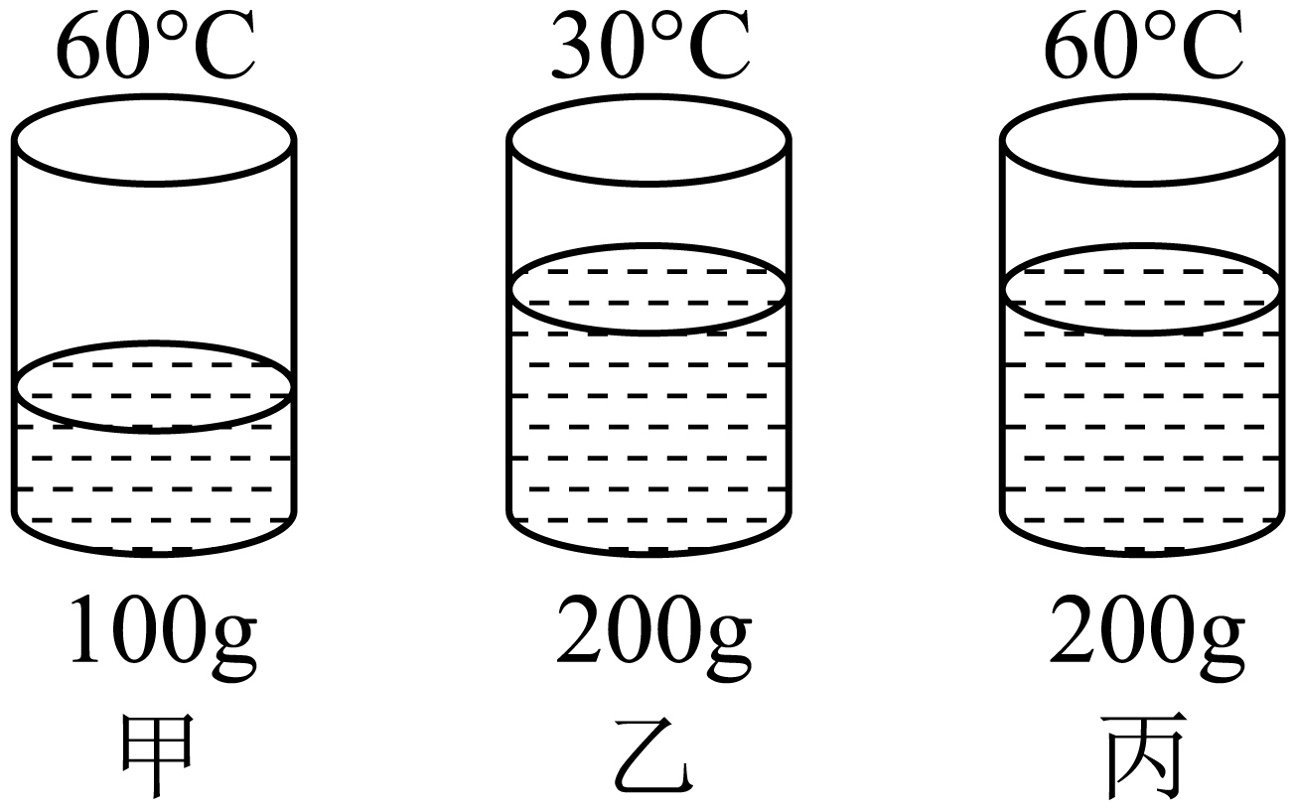
【答案】 丙 丙 温度越高，分子运动越剧烈
【详解】[1]由图可知，甲和丙杯中水的温度高于乙杯，且丙杯中水的质量大于甲杯，因为物体的质量越大、温度越高,物体的内能越大，所以丙杯中水的内能最大；
[2][3]由于水的温度越高，水分子运动越剧烈，则小华小心地在乙杯和丙杯中滴入两滴墨水，他会看到丙杯中的墨水扩散较快．
14．三只相同规格的烧杯中装有水，水量及其温度如图所示，则a杯中水的内能 b杯中水的内能，因为 ；三杯水的内能最小的是 （填字母序号）。
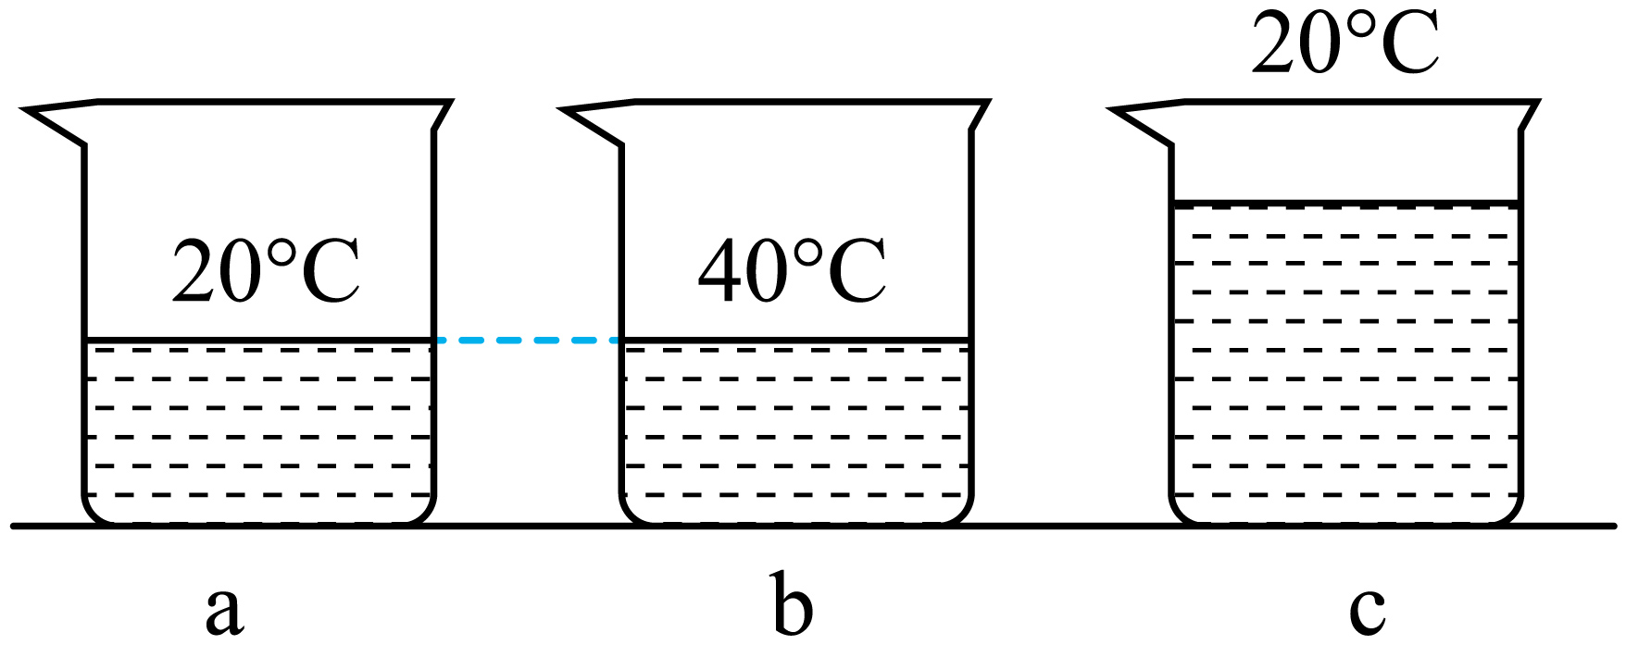
【答案】 ＜ a和b杯中水的质量相同，b的温度更高 a
【详解】[1][2]由题可知a、b、c三杯水中，a、b杯内水质量相同，b杯内水温度高，故b杯内水的内能大，所以a杯中水的内能小于b杯中水的内能。
[3]a、c杯内水温度相同，c杯内水质量大，故c杯内水内能大于a杯水的内能，故a杯内水的内能最小。
15．四只相同规格的烧杯中装有水，水量及其温度如图所示，内能最小的是 杯中的水，内能最大的是 杯中的水。
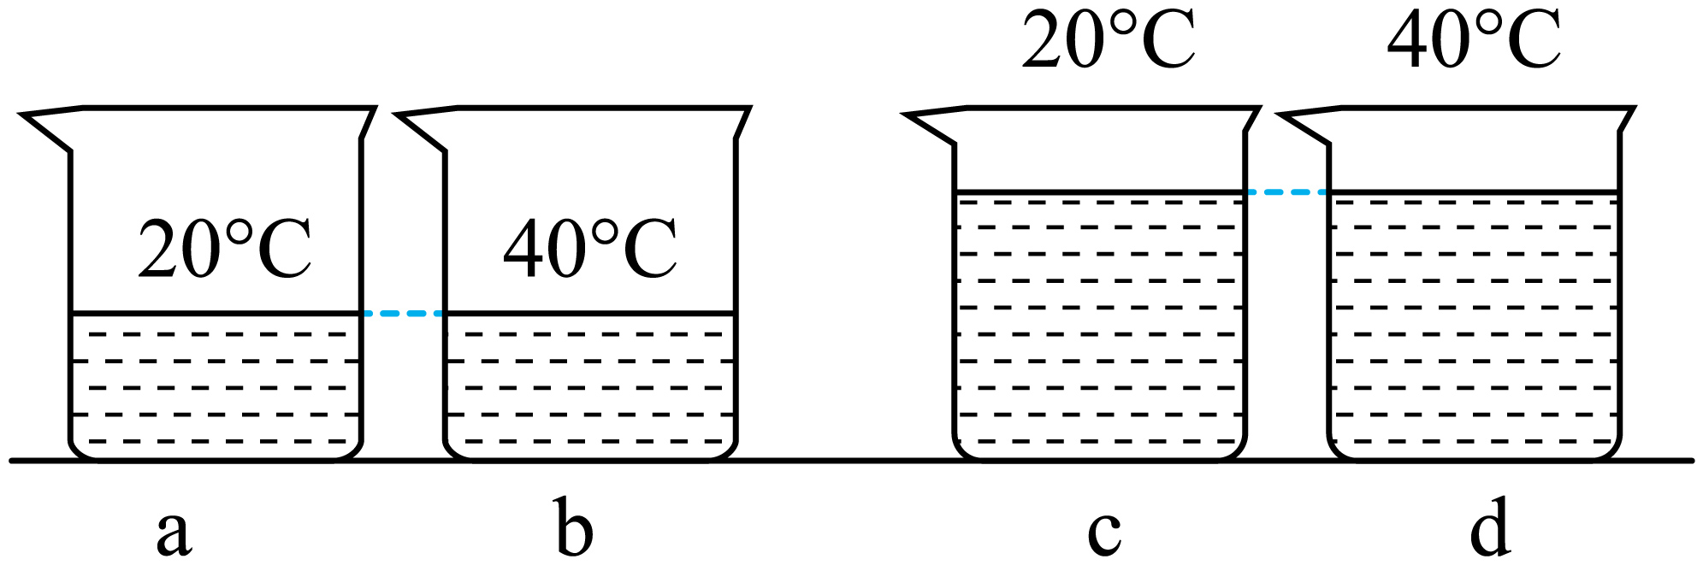
【答案】 a d
【详解】[1][2]影响内能的因素有：温度和质量(分子数、种类等)，a、b、c、d中a中温度最低，质量也最小，所以内能最小；d中温度最高，质量最大，内能最大。
16．在室温为20℃的室内，小华准备了图中甲、乙、丙三杯水，其中 杯中水的内能最大（选填“甲”、“乙”或“丙”，下同），小华小心地在乙杯和丙杯中滴入两滴墨水，他看到 杯中的墨水扩散较快，放置一段时间后三杯水的内能都将减小，这是通过 的方式改变了物体的内能。
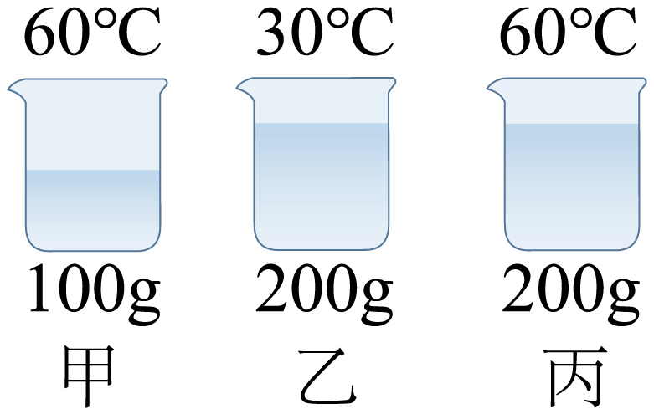
【答案】 丙 丙 热传递
【详解】[1]内能大小与温度、质量、状态和体积等因素有关，甲丙温度相同，丙质量大，丙的内能大于甲，乙丙质量相同，丙温度高，丙的内能大于乙，故内能最大的是丙。
[2]扩散是分子热运动形成的，温度越高，分子运动越剧烈，丙的温度高于乙，故丙杯中的墨水扩散较快。
[3]水的温度高于空气温度，热量由水向空气传递，故放置一段时间后三杯水的内能都将减小，这是通过热传递的方式改变了物体的内能。

四、判断改变内能的方式
17．下列实例中属于做功改变物体内能的是（ ）
A．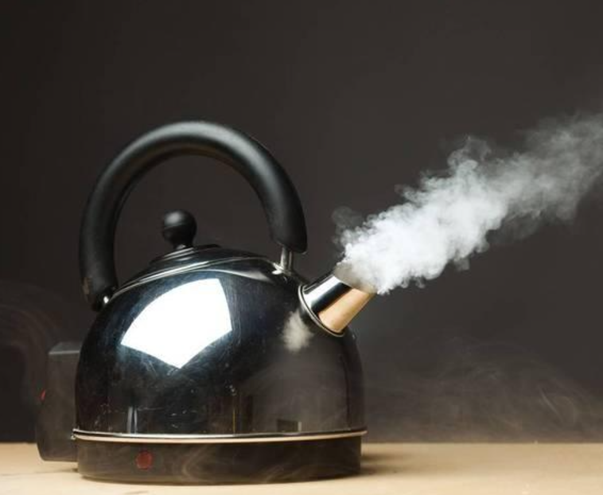炉火烧水 B．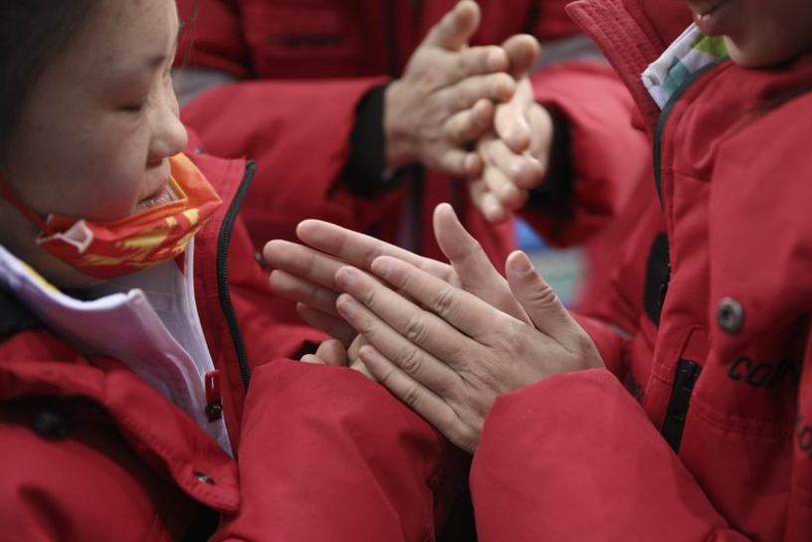搓手取暖
C．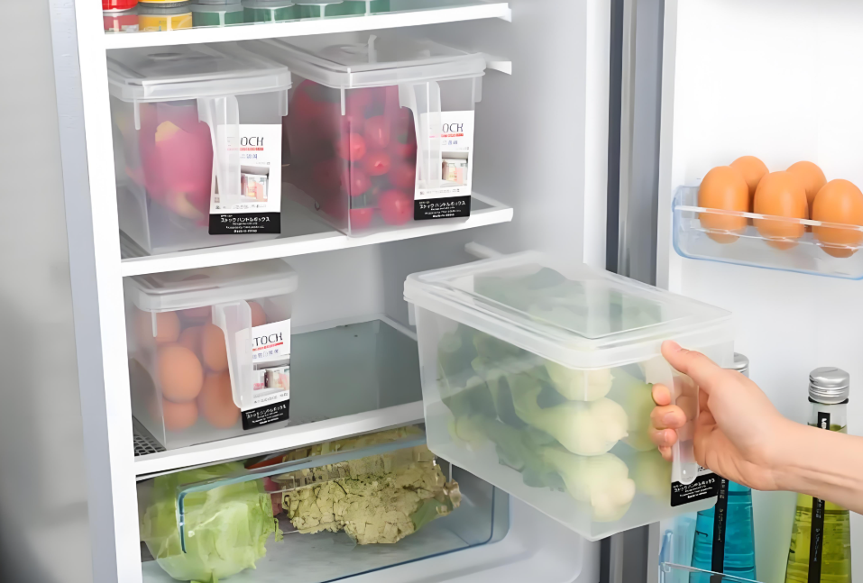食品放入冰箱 D．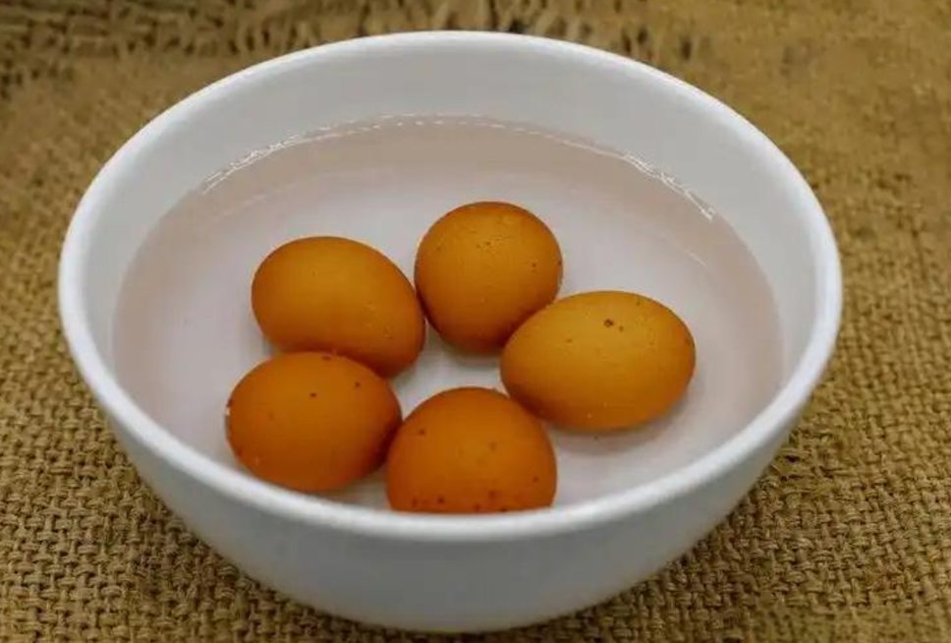热鸡蛋放在冷水中
【答案】B
【详解】A．炉火烧水，水从外界吸收热量，是通过热传递来改变物体内能，故A不符合题意；
B．搓手取暖，双手克服摩擦做功，是通过做功来改变物体内能，故B符合题意；
C．食品放入冰箱，食品向外放热，是通过热传递来改变物体内能，故C不符合题意；
D．热鸡蛋放在冷水中，鸡蛋向外放热，是通过热传递来改变物体内能，故D不符合题意。
故选B。
18．下列四个成语所描述的场景中，改变内能方式和其他的不同的是（ ）
A．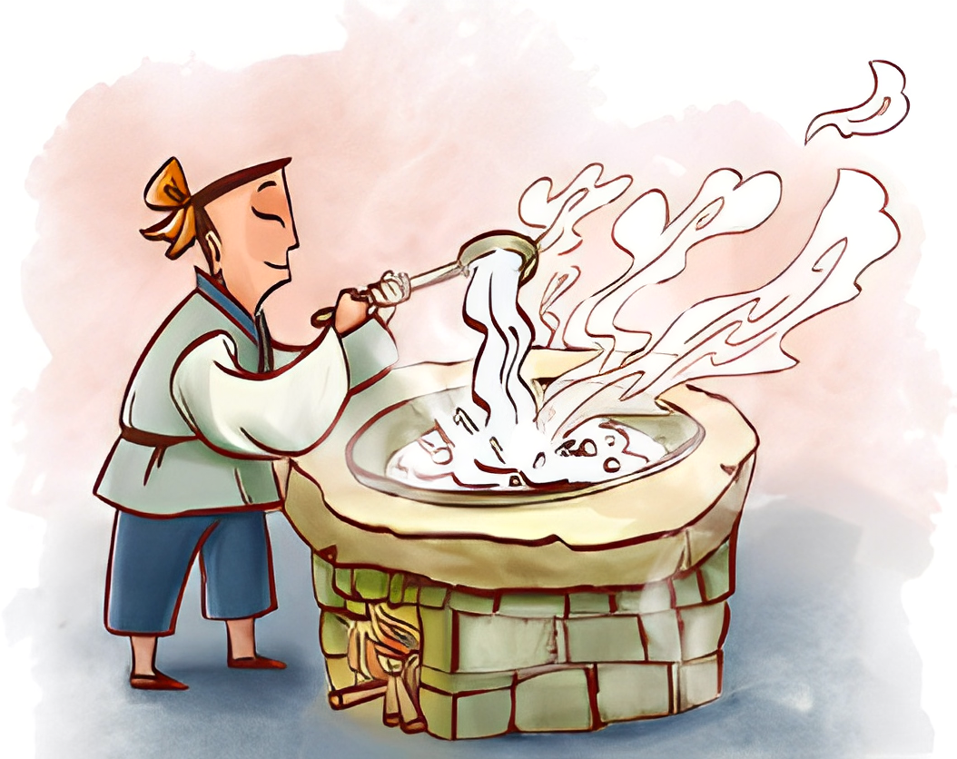扬汤止沸 B．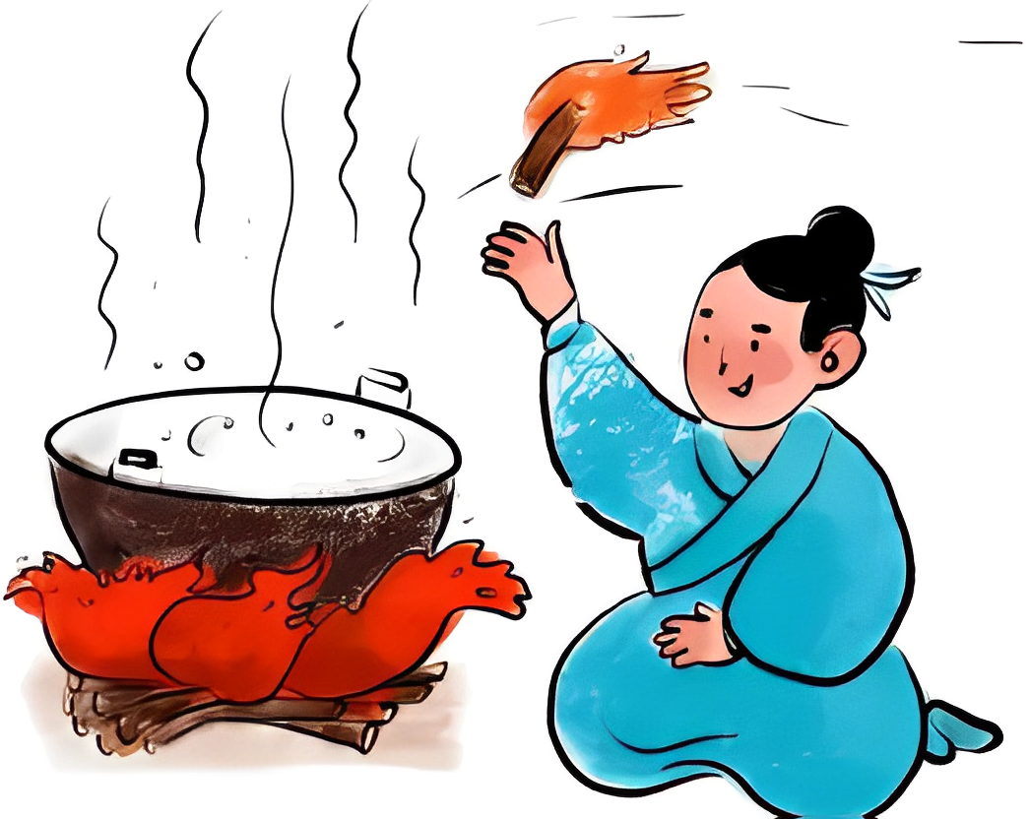釜底抽薪
C．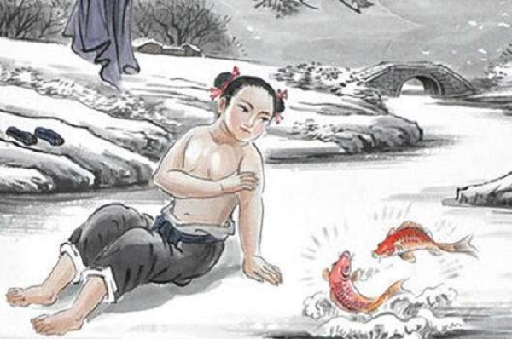卧冰求鲤 D．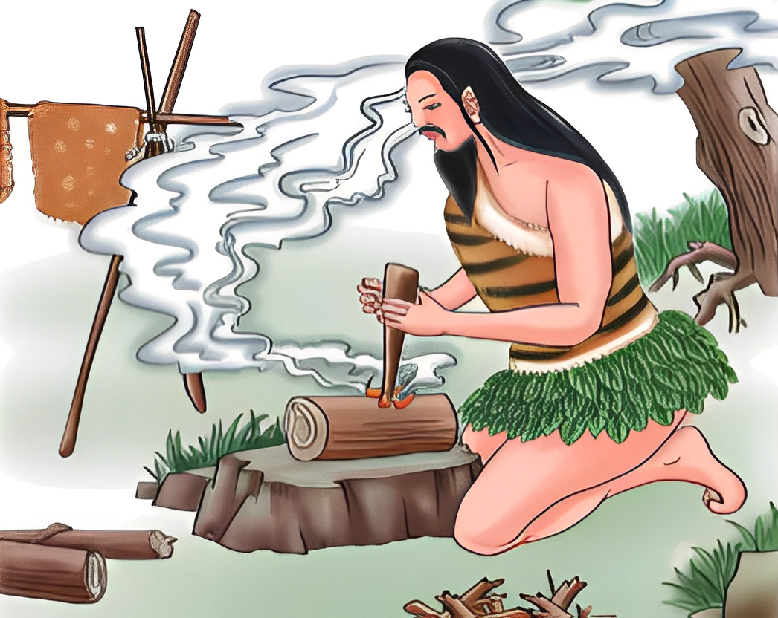钻木取火
【答案】D
【详解】扬汤止沸、釜底抽、卧冰求鲤均是通过热传递的方式改变物体的内能，钻木取火克服摩擦做功，通过做功的方式改变物体的内能，改变内能方式和其他的不同的是钻木取火，故D符合题意，ABC不符合题意。
故选D。
19．下列现象中，通过热传递改变物体内能的是（ ）
A．用锯锯木头，锯条发热 B．用手反复弯折铁丝，弯折处发热
C．用锤子敲打铁丝，铁丝发热 D．医生用冰袋给发烧的病人降温
【答案】D
【详解】A．用锯锯木头，克服摩擦做功，将机械能转化为内能，使锯条的温度升高，内能增加，通过做功的方式改变物体的内能，故A不符合题意；
B．用手反复弯折铁丝，克服摩擦做功，将机械能转化为内能，使弯折处的温度升高，内能增加，通过做功的方式改变物体的内能，故B不符合题意；
C．用锤子敲打铁丝，锤子对铁丝做功，将机械能转化为内能，通过做功的方式改变物体的内能，故C不符合题意；
D．医生用冰袋给发烧的病人降温，病人放出热量，温度降低，通过热传递的方式改变物体的内能，故D符合题意。
故选D。
20．人们经常使用退热贴，是因为人体和退热贴的 不同，两者发生 ，人体的内能 （选填“增加”或“减少”），从而起到降温的作用。
【答案】 温度 热传递 减少
【详解】[1][2][3]物体内能改变的方式有做功和热传递两种，当人使用退热贴时，温度高的人体与温度低的退热贴接触，发生热传递，热量从高温的人体转移到低温的退热贴上，所以人体的内能会减少，温度降低，从而起到降温的作用。
21．中医是我国的四大国粹之一。拔火罐能有效治疗某些疾病，使用时先加热火罐中气体，再按图甲所示方法迅速将火罐按到皮肤上，罐内气体的温度 （选填“升高”“降低”或“不变”），内能 （选填“增大”“减小”或“不变”）。如图乙所示，“艾灸”时通过 的方式改变了穴位处的内能。
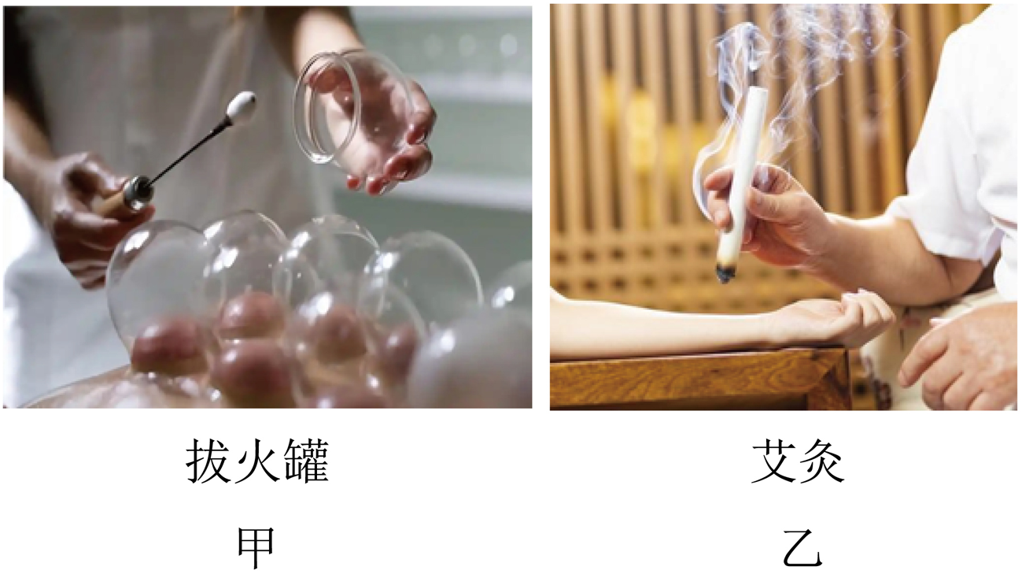
【答案】 降低 减小 热传递
【详解】[1][2]火罐按到皮肤上时，罐内的空气温度较高，高于室内温度，一段时间后，罐内气体向外放热，气体的温度降低，内能减小。
[3]“艾灸”时，人从艾条吸收热量，通过热传递的方式改变了穴位处的内能。

五、热传递和做功在改变内能上的联系与区别
22．火柴可以擦燃，也可以放在火上点燃。前者是用 的方法使火柴燃烧，后者是用 的方法使火柴燃烧，这两种方法改变物体内能的效果是 （选填“等效”或“不等效”）的。
【答案】 做功 热传递 等效
【详解】[1]火柴可以擦燃，将机械能转化为内能，涉及能量的转化，故是做功改变内能，使火柴燃烧。
[2]火柴也可以放在火上点燃，热量从火传递到火柴，仅仅涉及能量的转移，不涉及能量的转化，是热传递的方式改变内能，使火柴燃烧。
[3]做功和热传递都可以增加内能，也可以使内能减小，改变内能的效果是等效的。
23．改变物体内能的方式是 和 ，两者在改变物体内能的效果上是 的，但实质是 的。
【答案】 做功 热传递 等效 不同
【详解】[1][2][3][4]要改变物体内能，有两种方式：做功和热传递。两者在改变物体内能的效果上是等效的，但实质是不同的，做功的实质是能量的转化，热传递的实质是能量的转移。
24．做功和热传递都可以改变物体的内能。通过这两种方式改变物体的内能， （填字母“a、效果和实质都相同”、“b、效果不同，实质相同”或“c、效果相同，实质不同”）。
【答案】c
【详解】做功和热传递都可以改变物体的内能。通过这 两种方式改变物体的内能，效果相同，热传递 是能量的转移，做功的能量的转化，实质不同。
25．改变物体内能的方法有 和 两种。冬天我们感觉手冷时，我们可以将两手相互搓一搓，也可以用热水袋焐一焐。在用后种方法增加手的内能时，能量发生了 （转化/转移）。下列三幅图中能量转化方向不一致的是 （甲/乙/丙）
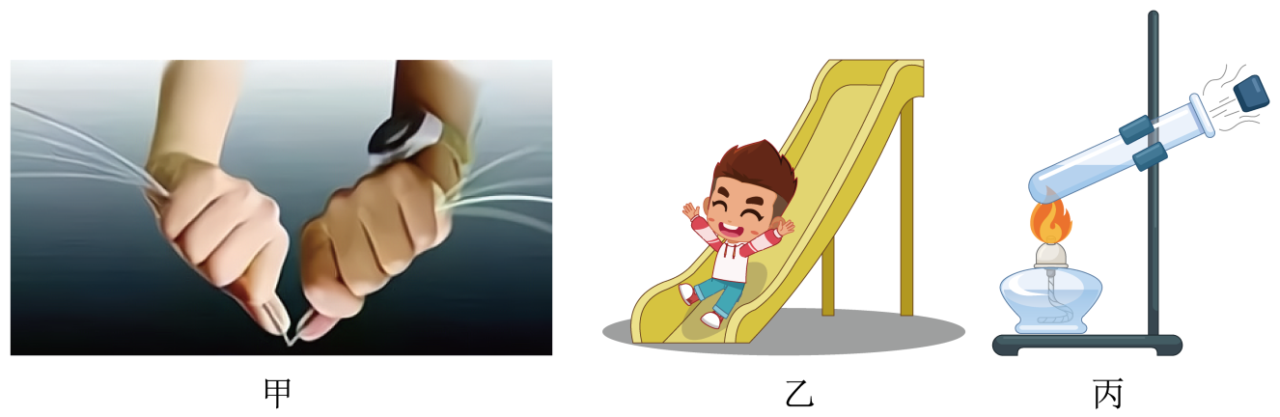
【答案】 做功 热传递 转移 丙
【详解】[1][2]改变物体内能有两种方式，即做功和热传递。
[3]将两手相互搓一搓是摩擦生热，属于做功改变物体的内能，做功是能量的转化过程；用热水袋焐一焐是通过热传递改变物体内能，热传递的实质是能量的转移。
[4]甲图和乙图中，对物体做功，将机械能转化为内能；丙图中，物体对外做功，将内能转化为机械能，故丙图中能量转化方向与甲、乙两图不同。

六、做功改变内能的应用
26．如图所示,在一个配有活塞的厚玻璃筒里放一小团硝化棉,迅速压下活塞,观察到硝化棉燃烧起来。关于该实验，下列说法正确的是 ( )
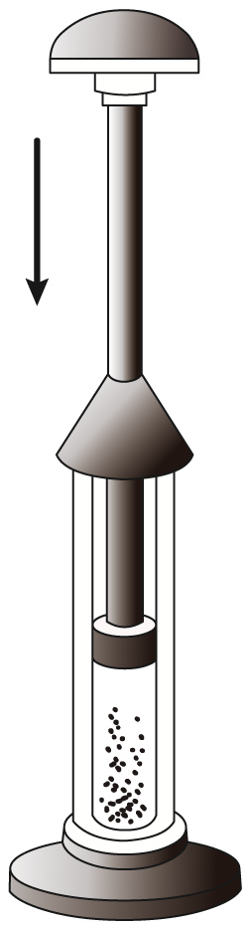
A．硝化棉被点燃，表明筒内气体的温度降低
B．下压活塞的过程中，筒内气体的内能减小
C．下压活塞的过程中，活塞对筒内气体做了功
D．下压活塞的过程中，气体的内能转化为活塞的机械能
【答案】C
【详解】A．硝化棉被点燃说明活塞下压过程中温度升高时硝化棉自燃，故A错误；
B．硝化棉被点燃说明活塞下压过程中温度升高，内能增大，故B错误；
C．活塞下压挤压空气，压缩空气体积，对空气做了功，故C正确；
D．下压活塞过程中是活塞机械能转化为空气的内能，故D错误。
故选C。
27．如图所示，在一个配有活塞的厚玻璃筒里放一小团硝化棉，迅速压下活塞，观察到硝化棉燃烧起来。关于该实验，下列说法正确的是（ ）
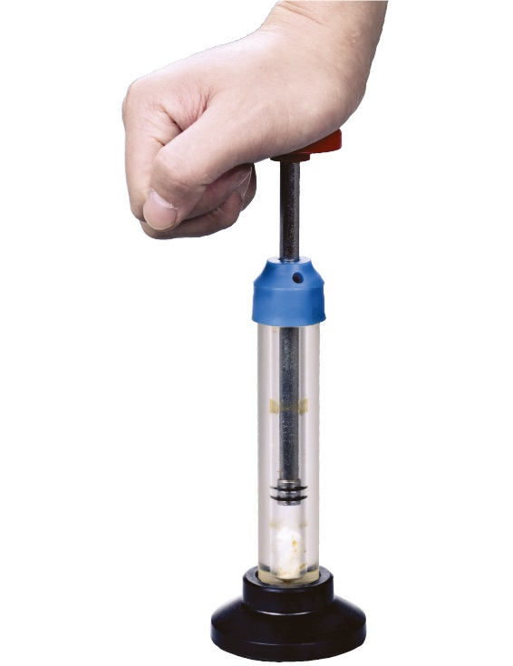
A．硝化棉被点燃，表明筒内气体的温度升高
B．下压活塞的过程中，筒内气体内能减小
C．下压活塞的过程中，筒内气体具有的热量增加了
D．下压活塞的过程中，气体的内能转化为活塞的机械能
【答案】A
【详解】A．硝化棉被点燃，说明此时温度达到硝化棉的燃点，表明筒内气体的温度升高，故A正确；
BD．迅速下压活塞时，筒内气体体积减小，活塞对筒内的空气做功，机械能转化为空气的内能，使气体的内能增加、温度升高，故BD错误；
C．热量是一个过程量，物体具有的热量这一说法错误，故C错误。
故选A。
28．如图所示，在试管内装有少量的水，塞上塞子，用大号注射器向试管内打气，会观察到许多物理现象，下列正确的是（ ）
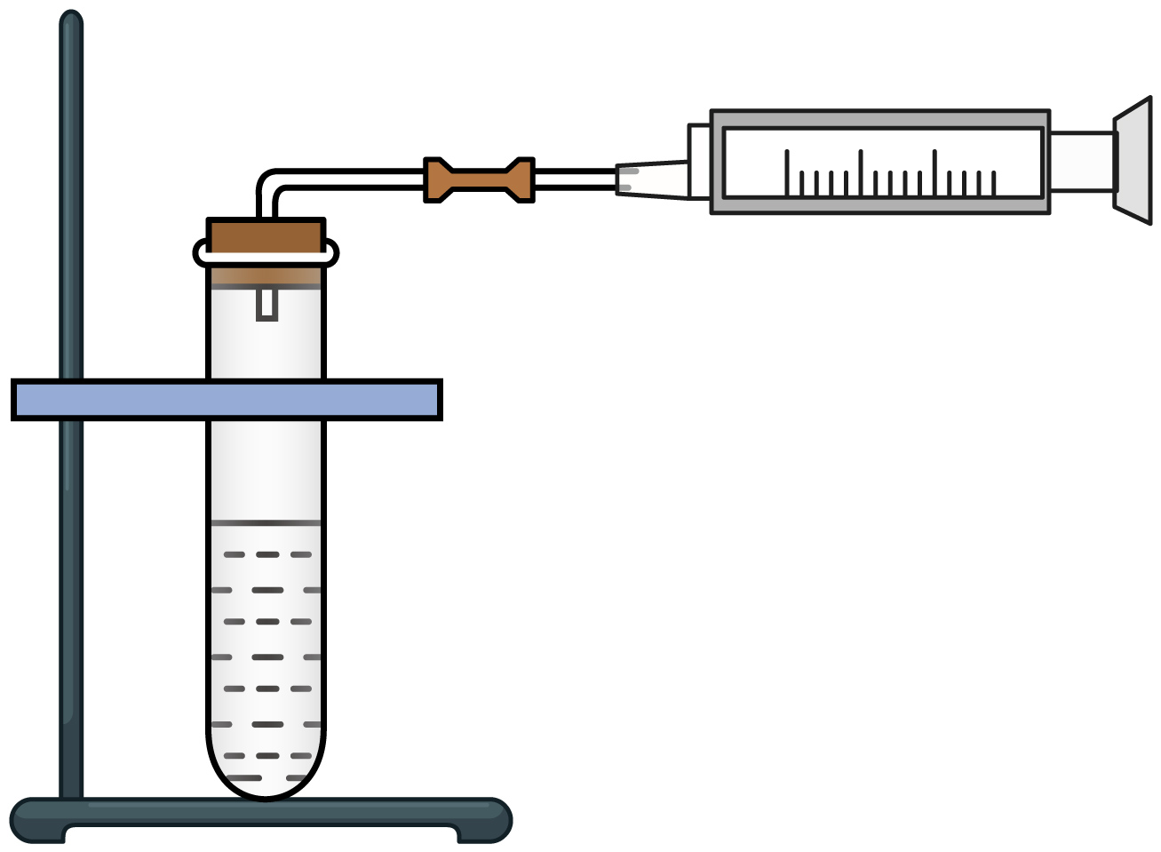
A．向试管内打气时，试管内的气体内能减小
B．塞子跳出时，看到试管内有白雾出现，是汽化现象
C．向试管内打气时，外界对试管内的气体做功
D．塞子跳出时，管内气体对塞子做功，使试管内的气体温度升高
【答案】C
【详解】AC．向瓶内打气，压缩气体做功，即外界对试管内的气体做功，使瓶内气体内能增大，故A错误、C正确；
B．塞子跳出时，瓶中出现白雾，是水蒸气遇冷液化形成的，故B错误；
D．瓶塞跳出时，瓶内气体对外做功，内能转化为瓶塞的机械能，瓶内气体内能减小，温度降低，故D错误。
故选C。
29．如图为注射器，小明缓慢推压活塞，数显温度计显示注射器内密封的气体温度不变，此过过程的密封气体（ ）。
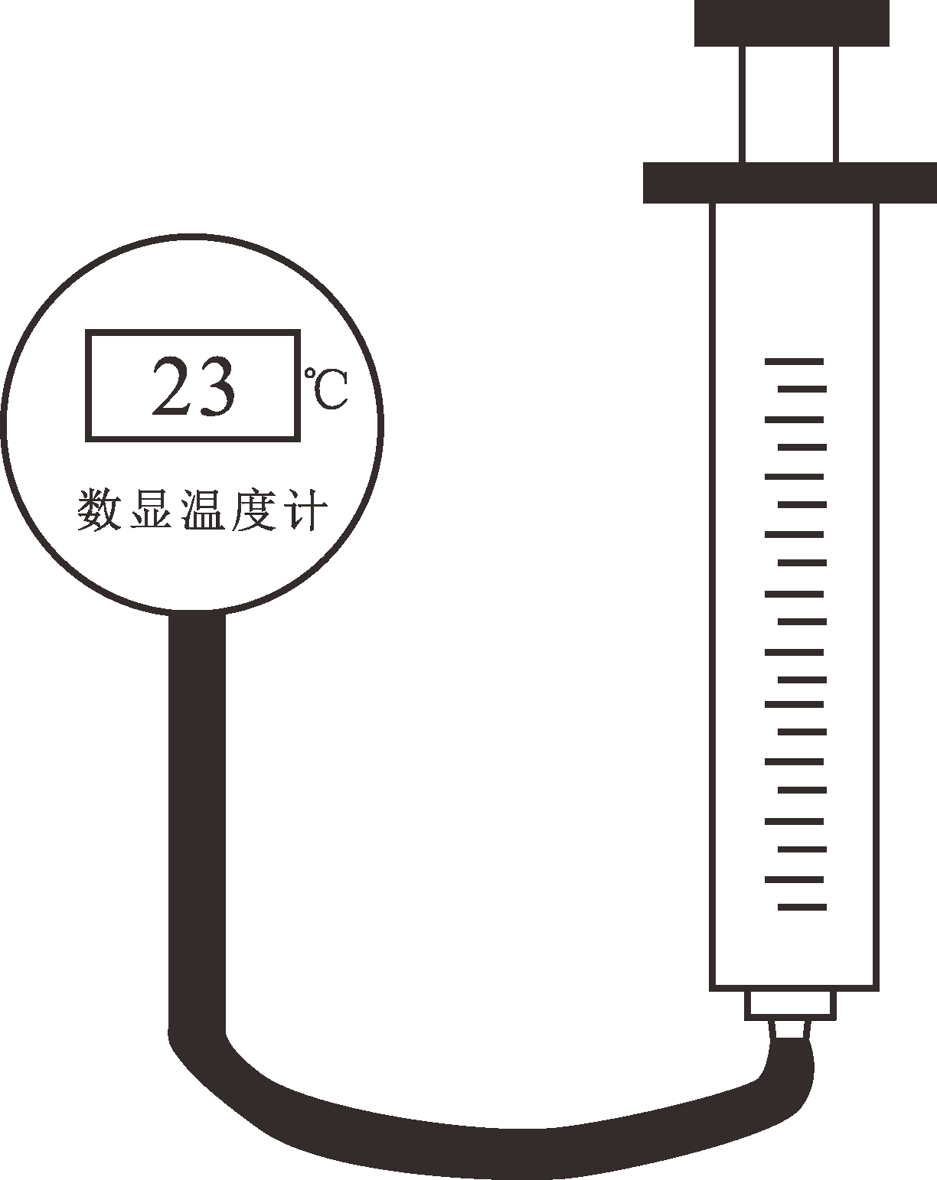
A．内能一定减少
B．分子动能一定增加
C．与外界一定发生热传递
D．活塞对气体可能不做功
【答案】C
【详解】A．缓慢推压活塞，活塞的机械能转化为筒内气体的内能，但是数显温度计显示注射器内密封的气体温度不变，可以推断气体内能不可能减小，故A不符合题意；
B．数显温度计显示注射器内密封的气体温度不变，分子动能大小与温度有关，故分子动能不变，故B不符合题意；
C．推压活塞，此过过程的密封气体内能一定增大，但是数显温度计显示注射器内密封的气体温度不变，说明筒内气体与外界一定发生热传递，故C符合题意；
D．缓慢推压活塞，活塞的机械能转化为筒内气体的内能，活塞对气体一定做功，故D不符合题意。
故选C。
30．如图中通过往瓶内打气，当瓶塞跳起来时，以下说法正确的是（ ）
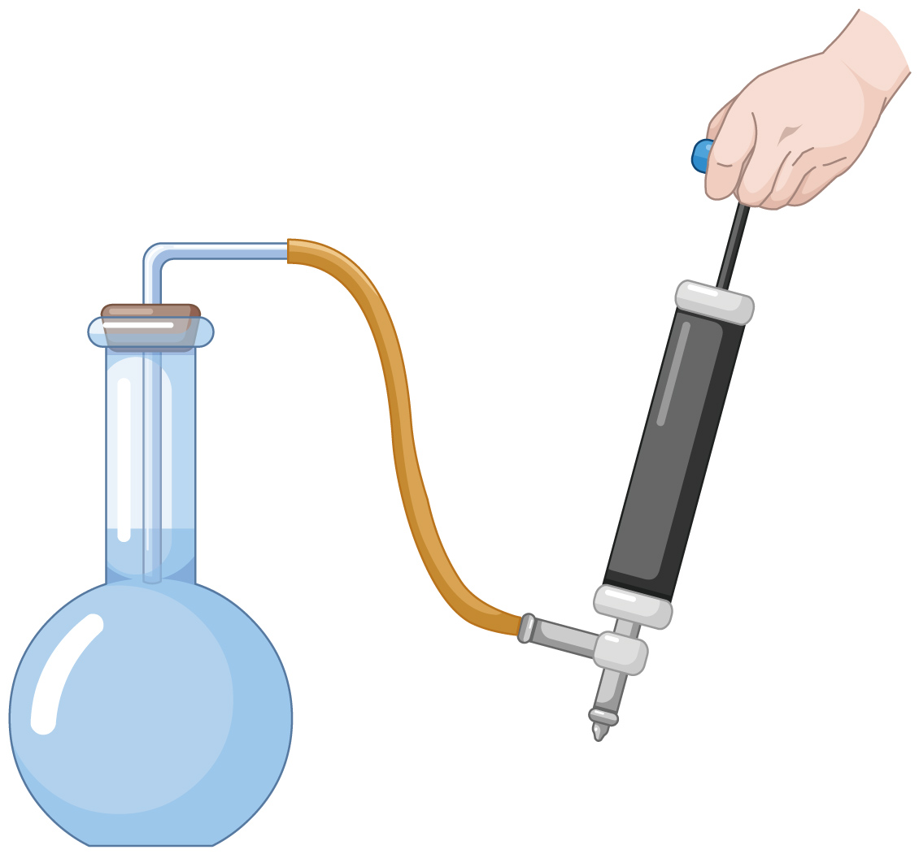
A．瓶内气体的内能增大
B．气体的内能是通过做功的方式改变的
C．瓶口出现的白雾是因为空气液化成水蒸气
D．在这个过程中， 气体膨胀对外做功，温度升高
【答案】B
【详解】AD．瓶塞跳起来时瓶内的空气对瓶塞做功，空气内能减小，温度降低，故AD错误；
B．打气筒压缩瓶内空气做功，使得瓶内空气内能增大，温度升高，这是通过做功的方式改变了内能，故B正确；
C．瓶塞跳起来时瓶内的空气对瓶塞做功，空气内能减小，温度降低，周围的水蒸气遇冷液化成白雾，而不是空气液化成白雾，故C错误。
故选B。
31．如图所示，烧瓶内盛有少量水。给瓶内打气，当瓶塞跳出时，观察瓶内的变化。下列说法正确的是（ ）
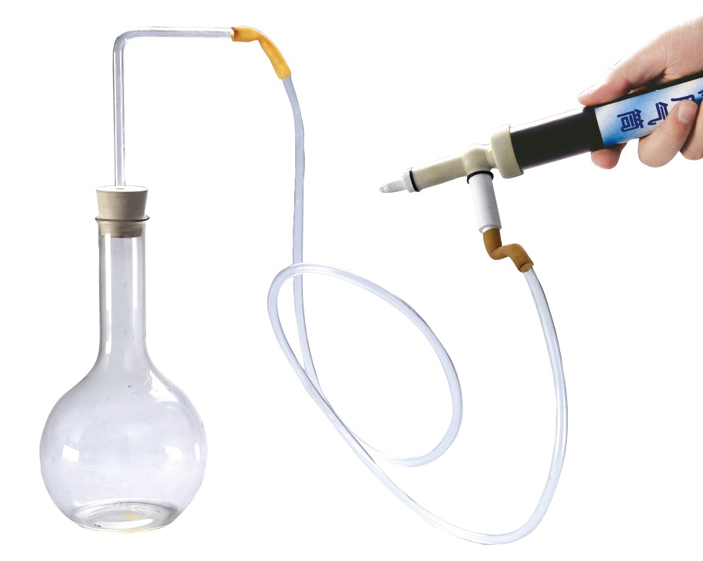
A．当向瓶内打气时，压缩瓶内气体，瓶内气体内能减少
B．当瓶塞跳出时，可以看到瓶内出现白雾，说明瓶内气体温度升高
C．当瓶塞跳出时，瓶塞的内能转化为瓶塞的机械能
D．在这个过程中，气体膨胀对外做功，温度降低，内能减少
【答案】D
【详解】A．当向瓶内打气时，压缩瓶内气体，对瓶内气体做功，瓶内气体内能增加，故A错误；
B．当瓶塞跳出时，可以看到瓶内出现白雾，此时瓶内气体遇冷放热液化，瓶内气体内能减小，温度降低，故B错误；
CD．当瓶塞跳出时，瓶内气体对瓶塞做功，瓶内气体的内能转化为瓶塞的机械能，气体内能减少，温度降低，故C错误，D正确。
故选D。
32．利用如图所示的方法可以探究做功改变物体的内能。下列说法正确的是（ ）
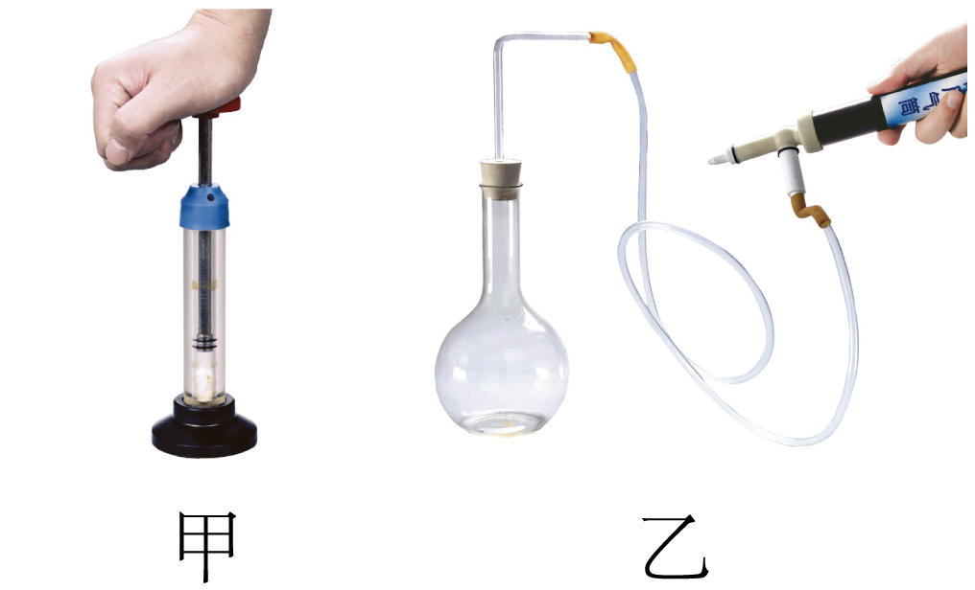
A．图甲中，棉花燃烧起来，主要是因为活塞与筒壁摩擦做功，使棉花的内能增大
B．图甲中，棉花燃烧起来，主要是因为活塞压缩棉花做功，使棉花的温度升高
C．图乙中，瓶塞跳出前，瓶内气体内能减小，温度降低
D．图乙中，瓶塞跳出时，气体膨胀对外做功，内能减小
【答案】D
【详解】AB．如图甲装置，把活塞迅速下压，可以观察到棉花立即燃烧起来，这是因为活塞压缩气体做功，使空气的内能增大，温度升高，达到了硝化棉的燃点。故AB错误；
CD．如图乙装置，用气筒向装有少量水的烧瓶里打气，瓶内气压增大，瓶内气体内能增大，温度升高，当气体把瓶塞从瓶口推出时，瓶内气体对瓶塞做功，使气体自身的内能减少，故C错误，D正确。
故选D。
33．把一个薄壁金属管固定在桌上，里面放一些乙醚，用塞子塞紧，拿一根绳子在管外绕几圈并迅速地来回拉绳子，将看到如图所示的现象。关于这一过程中能量的转化或者转移有如下关系，请完成填空：
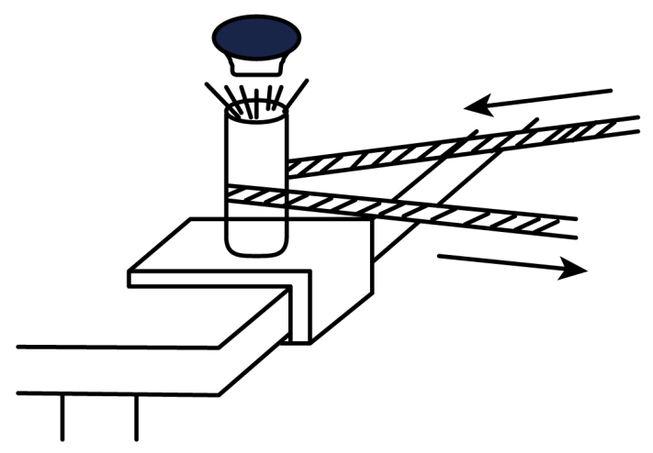
拉动的绳子具有 能，通过做功使金属管的 能增加，金属管通过热传递使乙醚的内能增加，乙醚通过 使金属管的塞子 能增加而弹出。
【答案】 机械 内 做功 机械
【详解】[1][2]绳子在管外绕几圈并迅速地来回拉绳子，则绳子具有机械能，此时绳子对金属管做功，使其内能增加，温度升高，拉动绳子的机械能转化为金属管的内能。
[3][4]因为铁管和乙醚有温度差，所以铁管会把热量传递给乙醚，使乙醚的内能增加，温度升高，最终乙醚气体的内能转化为塞子的机械能，将塞子冲出。

七、实验题
34．小明同学利用课余时间，组织小芳和小亮同学，一同研究改变物体内能的实验，他们找来了一个配有活塞的厚玻璃筒，玻璃筒的密封性非常好，在里面放了一小块棉花，用细铁丝将小块棉花捅入筒底，盖上活塞盖，如图甲所示。盖子拧紧后，把活塞杆迅速按压下去，如图乙所示。
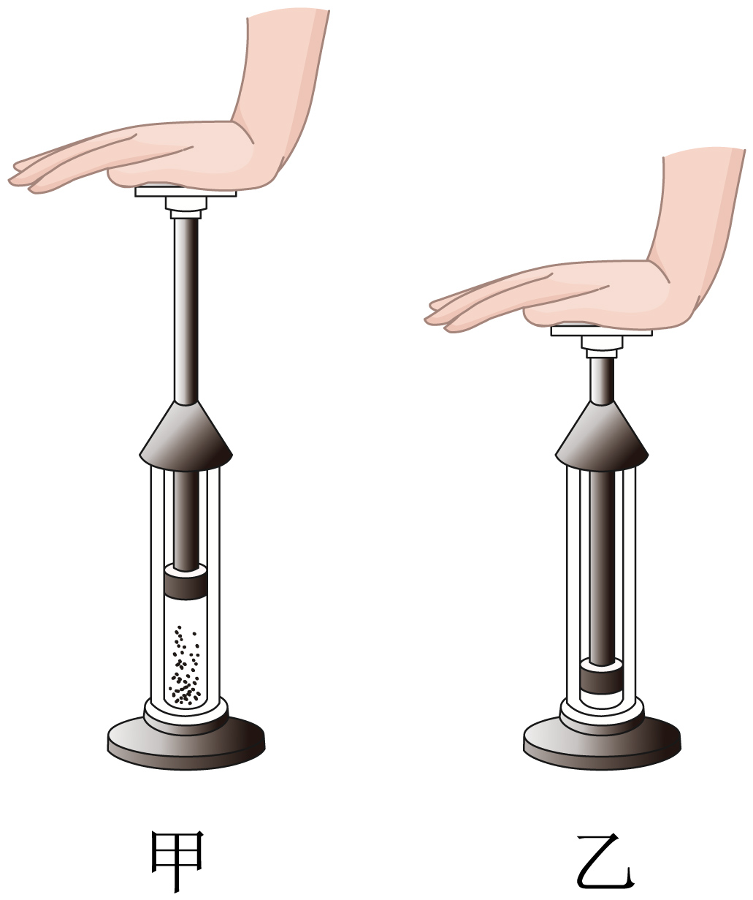
(1)此实验是通过 方式改变了物体的内能；
(2)图乙中，活塞杆被快速地被按下，会发现棉花瞬间 起来；
(3)从能量的转化角度来讲，是 能转化成了 能。
【答案】(1)做功
(2)燃烧
(3) 机械 内
【详解】（1）当把活塞迅速压下去后，活塞压缩气体做功，气体的内能增加，通过做功方式改变物体的内能。
（2）当把活塞迅速压下去后，活塞压缩气体做功，气体的内能增加，温度也会随之升高，当温度达到棉花的燃点时，会看到棉花燃烧。
（3）[1][2]当把活塞迅速压下去后，活塞压缩气体做功，气体的内能增加，机械能转化为内能。
35．某同学在探究物体内能改变的方法时做了两个实验：
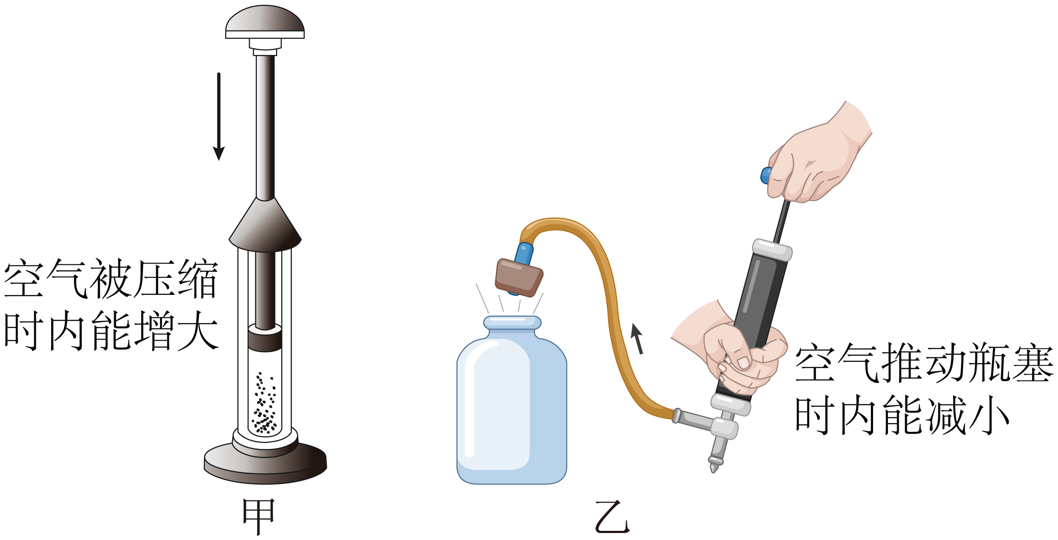
(1)如图甲所示，在一个配有活塞的厚玻璃筒里放一小团蘸了乙醚的棉花，把活塞迅速压下去，我们会看到棉花燃烧的现象，说明内部气体的 升高，内能增大；
(2)如图乙所示，广口玻璃瓶内有一些水，水的上方有水蒸气。通过打气筒给瓶内打气，达到一定程度时，瓶塞跳出。
①在这一实验过程中，你应当注意观察的是 （填字母）；
A．打气过程 B．打气时瓶内水的情况
C．瓶塞跳起的现象 D．瓶塞跳起的瞬间瓶内出现的现象
②在你认为应当观察的这一项中，你所观察到的现象是 ，这一现象说明了 。
【答案】(1)温度
(2) D 瓶内出现白雾 气体对外做功，内能减少
【详解】（1）如图甲所示，在一个配有活塞的厚玻璃筒里放一小团蘸了乙醚的棉花，把活塞迅速压下去，我们会看到棉花燃烧的现象；活塞向下压的过程中，对筒内的空气做功，使空气的内能增加，温度升高，达到棉花的着火点，棉花燃烧；故说明内部气体的温度升高，内能增大。
（2）①[1]本实验研究的是水蒸气对瓶塞做功，水蒸气内能的变化情况，故应观察瓶塞跳起的瞬间瓶内出现的现象。故D符合题意，ABC不符合题意。
故选D。
②[2][3]观察到的现象是瓶内出现白雾；这一现象所说明的问题是：气体对外做功，内能减少，温度降低，瓶内的水蒸气液化形成雾。
36．在实验课上老师与同学一起完成如下探究实验。图甲学生将铁丝的同一位置快速地多次弯折；图乙在一个配有活塞的厚玻璃筒里放一小团硝化棉，把活塞迅速压下去。图丙大口玻璃瓶内装有一些水，用瓶塞将瓶口塞紧，瓶塞通过导管与打气筒相连，用打气筒向瓶中打气。
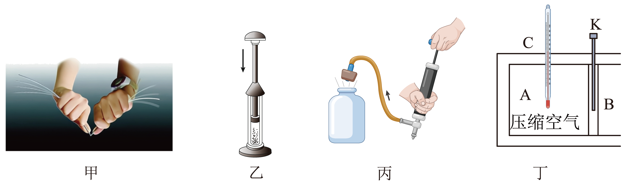
(1)在甲实验中，用手触摸弯折处可感受到 现象说明铁丝内能发生变化。
(2)在乙实验中，把活塞迅速压下去时棉花被点燃，这是将 能转化内能。
(3)在丙实验中，当塞子从瓶口跳起时，下列关于该实验的分析正确的是___________。
A．往瓶内打气，瓶塞未跳出时，气体对瓶塞做功
B．往瓶内打气时，瓶内气体内能变小
C．瓶塞跳出时，瓶内气体温度不变
D．瓶塞跳出时，瓶内气体对外做功
(4)如图丁所示，B是一个被销钉K锁住的活塞，汽缸A内部密封有压缩空气，C是一支温度计，若活塞与汽缸壁之间没有摩擦，试根据甲、乙两实验的结论分析，当把销钉K拔出后，温度计的示数 （选填“变大”、“变小”或“不变”），你是根据实验 （选填“乙”或“丙”）的结论作出判断的。
【答案】(1)温度升高（发热发烫）
(2)机械
(3)D
【详解】（1）在甲实验中，铁丝被快速地多次弯折是通过做功的方式改变其内能，铁丝温度会升高，这说明铁丝的内能发生了变化。
（2）在乙实验中，当活塞迅速被压下去时，活塞对气体做功，将机械能转化为气体的内能。由于内能增加，气体的温度升高，从而达到棉花的着火点，使棉花被点燃。
（3）在丙实验中，往瓶内打气时，外界对气体做功，使气体的内能增加；在瓶塞未跳出前，气体对瓶塞有压力但没有发生位移，因此气体没有对瓶塞做功；瓶塞跳出时，瓶内气体对外做功（推动瓶塞），气体内能减小，瓶内温度降低。


一、单选题
1．关于利用做功和热传递来改变物体内能，下列说法中正确的是（ ）
A．物体对外做功，物体的内能增加
B．物体放出热量，若温度降低，内能一定减少
C．利用做功来改变物体内能的过程是同一形式能的相互转移
D．利用热传递来改变物体内能的过程是不同形式能的互相转化
【答案】B
【详解】A．外界对物体做功，物体内能增加，物体对外界做功，内能减小，故A错误；
B．内能的大小和温度、质量、状态等因素有关；物体放出热量，若温度降低，内能一定减少，故B正确；
C．做功的方法来改变物体的内能，实质上是能量的转化过程，即内能和其它形式的能的相互转化，所以利用做功来改变物体内能的过程是不同形式能的相互转化，故C错误；
D．热传递改变物体内能的本质是物体间内能的转移，所以利用热传递来改变物体内能的过程是同一形式能的互相转移，故D错误。
故选B。
2．如图所示，将铁丝在同一位置快速弯折多次，然后迅速把铁丝弯曲的部分放在蜡烛上， 蜡烛接触铁丝的部位立刻形成一个凹槽。对这一现象的解释，正确的是（ ）
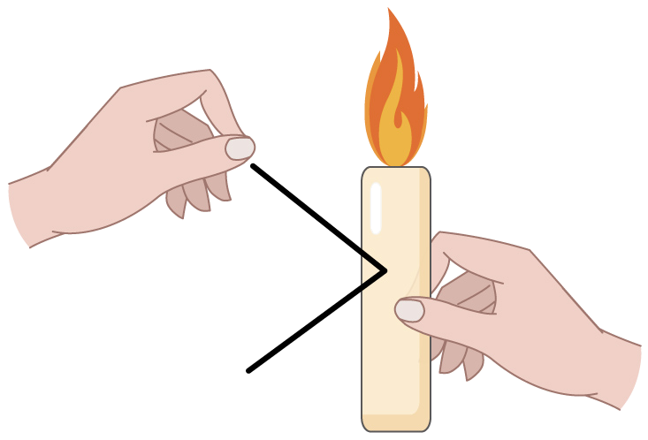
A．弯折铁丝时，机械能转化为内能
B．铁丝接触蜡烛时，温度从铁丝传递给蜡烛
C．铁丝接触蜡烛时，是做功改变蜡烛内能
D．铁丝接触蜡烛时，蜡烛吸热温度不变
【答案】A
【详解】A．弯折铁丝时，对铁丝做功，机械能转化为内能，铁丝内能增大，故A正确；
BCD．蜡烛是非晶体，多次弯折处的铁丝温度高，铁丝接触蜡烛时，铁丝放出热量，温度降低，蜡烛吸收热量熔化，温度升高，是通过热传递改变蜡烛的内能，传递的是热量，而不是温度，故BCD错误。

故选A。
3．把一薄壁金属管固定在支架上，金属管中装一些酒精，然后用软木塞塞紧。用橡皮条缠绕在金属管上，迅速来回拉动橡皮条，过一会儿会看到软木塞被顶开，如图所示。下列说法正确的是（ ）
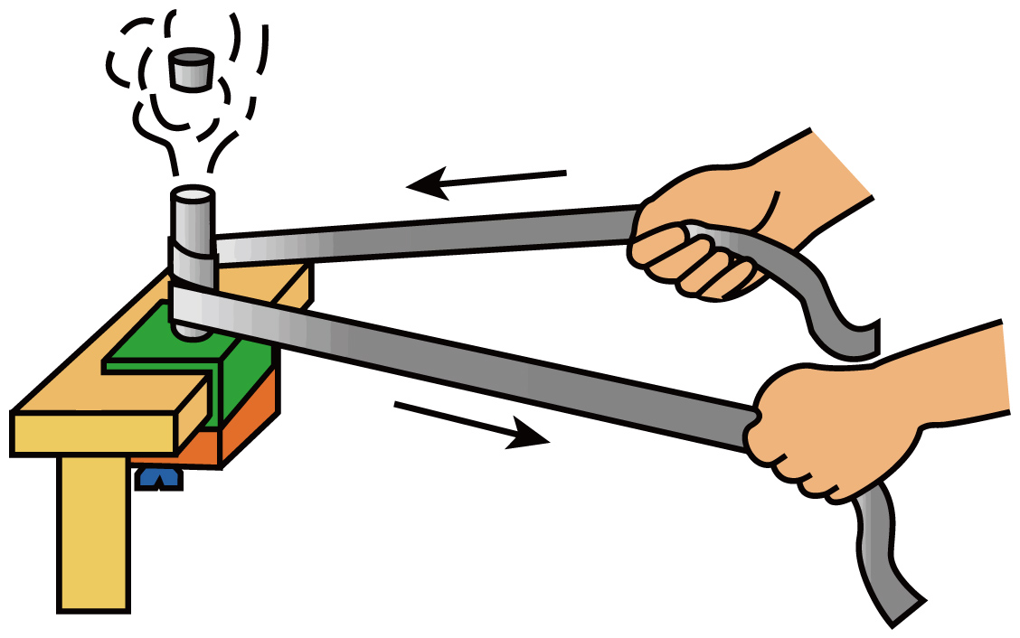
A．来回拉动橡皮条，使金属管的温度升高，这是通过热传递方式改变金属管的内能
B．酒精温度升高，这是通过做功方式改变酒精内能
C．酒精蒸气将木塞顶开的过程，酒精蒸气的内能减小
D．酒精蒸气将木塞顶开的过程，酒精蒸气的机械能转化为木塞的内能
【答案】C
【详解】A．拉动皮条克服摩擦力做功，是将机械能转化为内能，这是通过做功方式改变金属管内能。故A错误；
B．酒精从金属管吸收热量，内能增加，温度升高，这是通过热传递改变物体的内能。故B错误；
CD．塞子被酒精蒸汽顶出，是管内酒精蒸汽膨胀对塞子做功，酒精蒸汽内能转化为木塞的机械能，酒精蒸汽的内能减小，故C正确，D错误。
故选C。
4．如图所示，充满气体的气球，先捏住管口，然后放开管口，在气体迅速排出的过程中，此时球内气体的温度和内能变化情况是（ ）
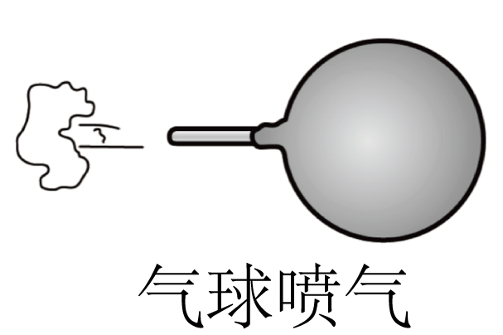
A．机械能转化为气体的内能，温度升高
B．气体的内能减小，温度不变
C．气体的内能减小，温度降低
D．气体的内能增加，温度升高
【答案】C
【详解】在气体迅速排出的过程中，气体对外做功，气体的内能减少，温度降低，故C符合题意，ABD不符合题意。
故选C。
5．如图，小明将测温探头置于注射器内并密封，向左推动活塞并观察温度计示数变化。关于此过程说法正确的是（ ）
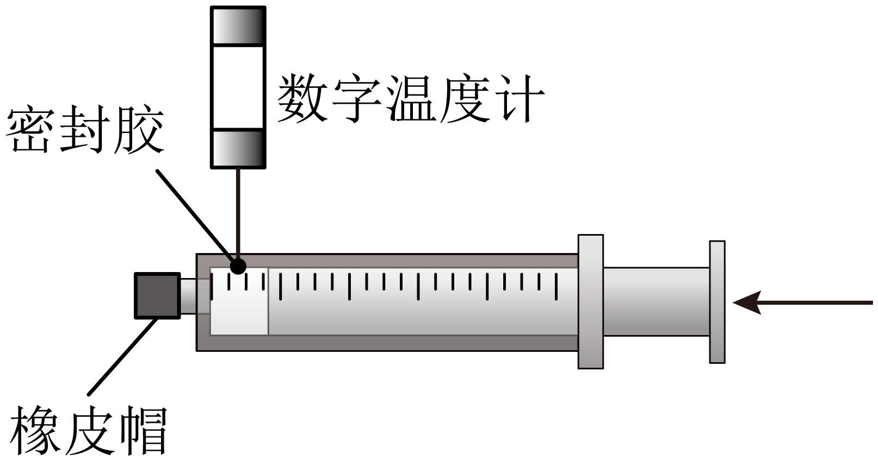
A．温度计示数变小
B．通过热传递改变气体内能
C．保持活塞不动，取下橡皮帽，温度计示数不变
D．撤去外力，活塞快速向右运动，温度计示数减小
【答案】D
【详解】AB．向左推动活塞，压缩气体做功，将机械能转化为内能，气体内能增加，温度升高，故温度计示数变大，是通过做功改变气体内能，故AB错误；
C．保持活塞不动，取下橡皮帽，注射器内压缩的气体向左喷出，对外做功，内能减小，温度降低，故温度计示数变小，故C错误；
D．撤去外力，活塞快速向右运动，对外做功，内能减小，温度降低，故温度计示数变小，故D正确。
故选D。
6．学校创新比赛活动中，如图所示，小军用饮料瓶制作水火箭，先在瓶里装适量水，然后将带有阀门的金属管插入瓶塞，旋紧瓶塞后往瓶内打足气形成高压空气。打开阀门，瓶内水从尾部的金属管高速喷出，水火箭向上飞向空中，此时（ ）
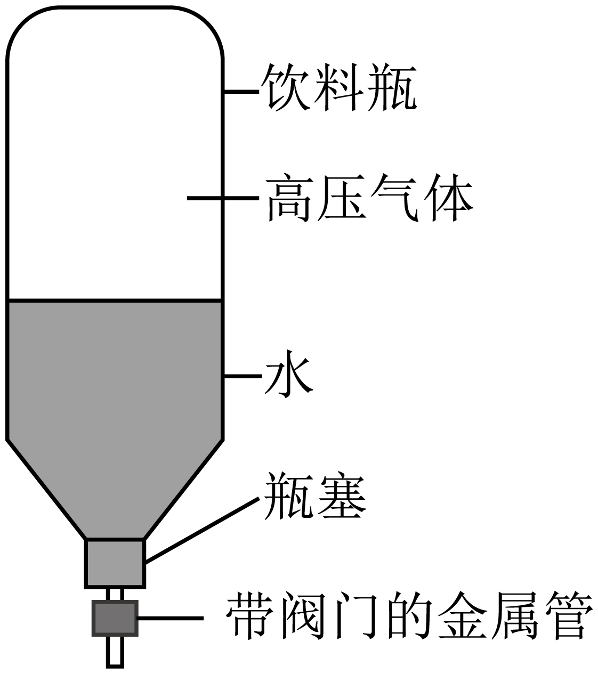
A．水火箭的机械能转化成内能 B．水火箭的内能减小
C．水火箭的重力势能一直增大 D．水火箭的动能一直增大
【答案】B
【详解】AB．发射时，水火箭的动能是由瓶内高压气体的内能转化来的，因此不是水火箭的机械能转化成内能，所以水火箭瓶内气体的内能减少，故A不符合题意，B符合题意；
C．水火箭向上飞向空中，水火箭的质量减少，高度增加，无法判断水火箭的重力势能是否一直增大，故C不符合题意；
D．水火箭的质量减少，且水火箭最终会停下来，所以水火箭的动能不可能一直增大，故D不符合题意。
故选B。

二、实验题
7．某同学在探究改变内能的方法时做了两个实验：
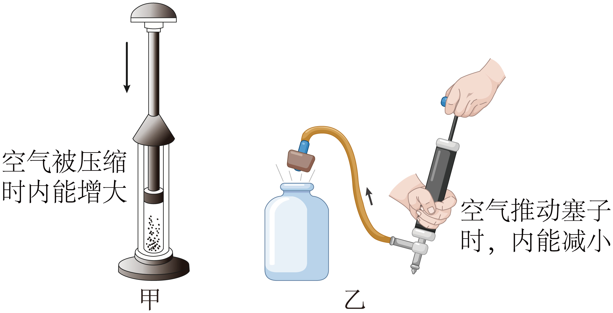
(1)如图甲所示，在一个配有活塞的厚玻璃筒里放一小团蘸了乙醚的棉花，把活塞迅速压下去，我们会看到棉花燃烧的现象，说明瓶内气体的温度 ，内能 ；
(2)如图乙所示，广口玻璃瓶内有一些水，水的上方有水蒸气。通过打气筒给瓶内打气，达到一定程度时，瓶塞跳出。在这一实验过程中，你应当注意观察的是___________（填字母）；
A．打气过程 B．打气时瓶内水的情况
C．瓶塞跳起的现象 D．瓶塞跳起的瞬间瓶口出现的现象
(3)在上述（2）你认为应当观察的项目中，你所观察到的现象是 ，这一现象说明了气体膨胀对外做功，内能 ，温度 。
【答案】(1) 升高 增大
(2)D
(3) 瓶口出现“白雾” 内能减少 温度降低
【详解】（1）[1][2]如图甲所示，在一个配有活塞的厚玻璃筒里放一小团蘸了乙醚的棉花，把活塞迅速压下去，我们会看到棉花燃烧的现象；活塞向下压的过程中，对筒内的空气做功，使筒内空气的内能增加，温度升高，达到棉花的着火点，棉花燃烧；故可说明内部气体的温度升高，内能增大。
（2）本实验研究的是水蒸气对瓶塞做功，水蒸气内能的变化情况，故应观察瓶塞跳起的瞬间瓶内出现的现象。故D符合题意，ABC不符合题意。
故选D。
（3）[1][2][3]实验中观察到的现象是瓶口出现“白雾”；这一现象所说明的问题是：气体对外做功，内能减少，温度降低，瓶口的水蒸气液化形成小水珠，即形成雾。
8．晓松同学在老师的指导下利用气压式喷雾器和数字式温度计验证“做功与物体内能变化关系”（如图）喷雾器中装一定量的水。
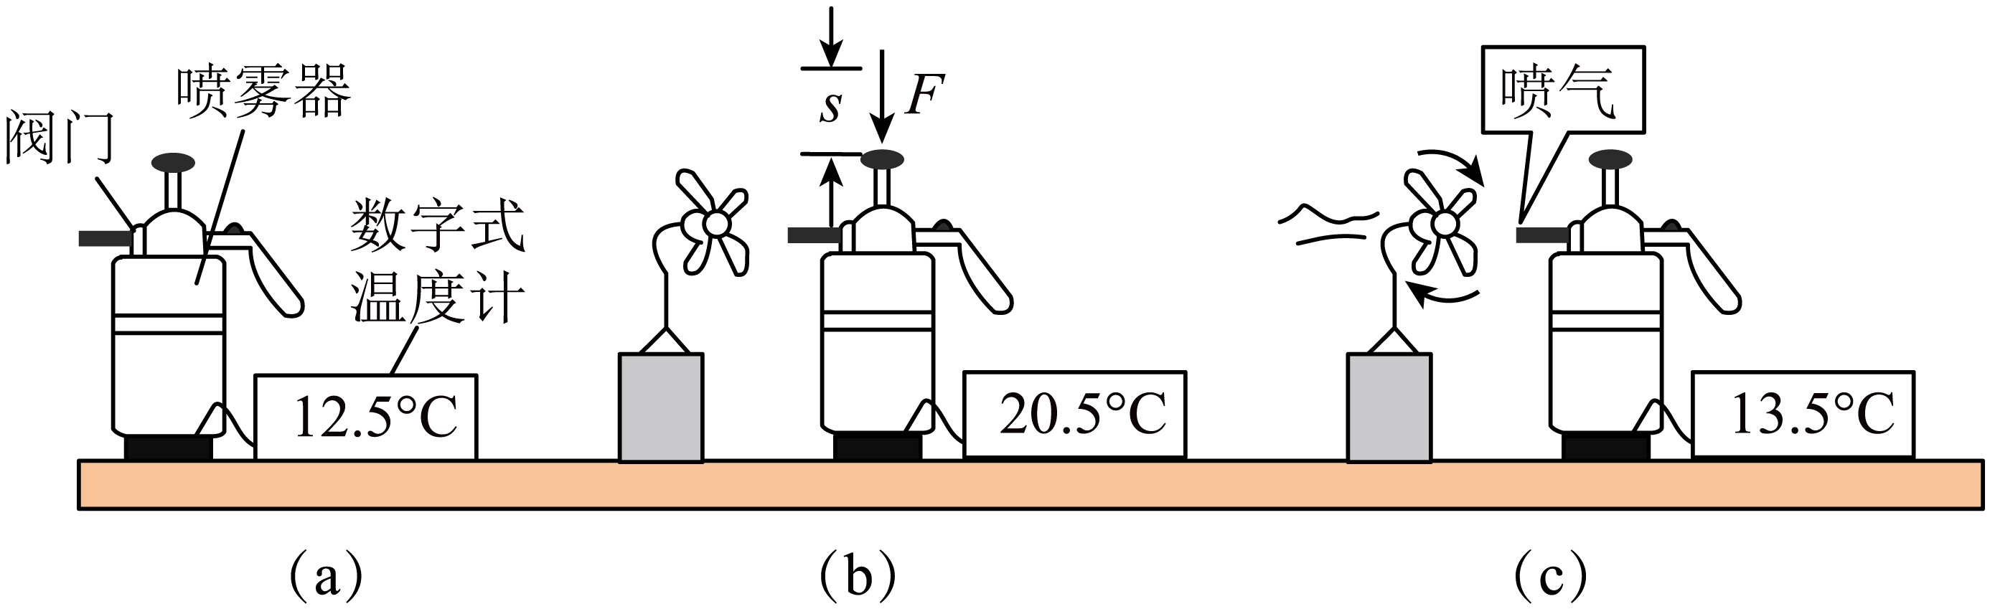
(1)先安装好器材，关闭喷雾器的阀门，用数字温度计测出喷雾器内空气的温度，如图（a），手压活塞快速打气，如图（b），实验现象： ，这个实验说明：外界对物体做功，物体的内能 。（选填“增大”或“减少”）
(2)然后，打开喷嘴处的阀门，迅速放出喷雾器内的气体，如图（c）实验现象数字式温度计示数变小，这个实验说明： ，物体内能减少；（c）瓶与（b）瓶比较，水的 （选填“分子动能”或“分子势能”）变 （选填“大”或“小”）。
(3)（a）、（b）、（c）三瓶中的水内能最大的是 瓶。
【答案】(1) 数字式温度计示数变大 增大
(2) 物体对外做功 分子动能 小
(3)（b）
【详解】（1）[1][2]由图可知，手压活塞快速打气，对喷雾器内气体做功，由图中数据可知，观察到的实验现象为：数字式温度计示数变大。由此可知喷雾器内气体温度上升，气体内能增大，所以外界对气体做功，气体的内能增大。故这个实验说明：外界对物体做功，物体的内能增大。
（2）[1]打开喷嘴处的阀门，迅速放出喷雾器内的气体，气体对外做功，数字式温度计示数变小，由此可知喷雾器内气体温度下降，气体内能减少，所以气体对外做功，气体的内能减少。故这个实验说明：物体对外做功，物体的内能减少。
[2][3]（c）瓶与（b）瓶比较，（c）瓶中水的温度降低，水的分子动能变小。
（3）由图可知，（b）瓶中水的温度最高，（b）瓶中水的质量与（a）瓶中水的质量相等，大于（c）瓶中水的质量，故（b）瓶中水的内能最大。
三、综合题
9．请阅读《分子力做功与分子势能》，并回答问题
分子力做功与分子势能
地面附近的物体所受的重力是G，由于重力做功具有跟路径无关的特点，所以存在重力势能。重力势能由地球和物体的相对位置决定。分子间的作用力做功是否也具有这一特点呢？
分子间存在着相互作用力，可以证明分子间的作用力所做的功与路径无关，因此分子组成的系统具有分子势能。那么分子力做功与分子势能的变化之间是怎样的关系呢？我们同样可以通过重力做功来类比理解。
首先，我们需要先了解正功和负功的概念。
功是有正负的。如果做功的力，对于物体来说，是推动支持物体的运动，力的方向与运动方向是同一方向，或者两者之间夹角是小于90度的锐角，那么这个力做的功就是正功；同理，如果做功的力，是阻碍物体的运动，力的方向与运动方向相反，或者两者之间夹角为大于90度的钝角，那么这个力做功就是负功。
如果我们把一个小球，竖直向上抛出，则重力会对小球做负功，小球的重力势能增大；如果把小球从空中由静止释放，那么小球在重力作用下下落，则重力对小球做正功，小球的重力势能减少。重力做功是重力势能变化的量度，这就是重力做功与重力势能变化的关系。
接下来，我们讨论一下分子力做功与分子势能变化之间的关系：
如图，设两个分子相距无穷远（两个分子相距无穷远是指它们之间几乎没有相互作用时的距离）。让一个分子A不动，另一个分子B从无穷远处逐渐靠近A。在这个过程中，分子间的作用力（如图）做功，分子势能的大小发生改变。
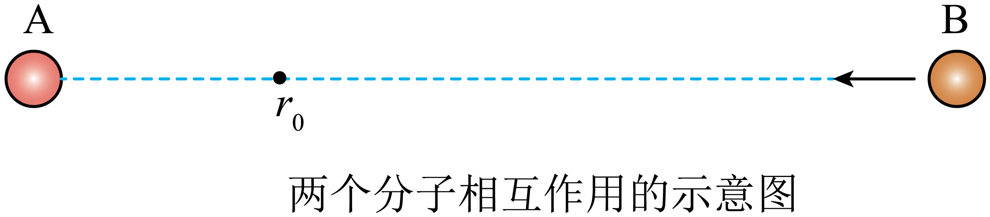
当分子B向分子A靠近，分子间距离r大于r₀时，分子间的作用力表现为引力，力的方向与分子的位移方向相同，分子间的作用力做正功，分子势能减小。
当分子间距离r减小到r₀时，分子间的作用力为0，分子势能减到最小。
越过平衡位置r₀后，分子B继续向分子A靠近，分子间的作用力表现为斥力，力的方向与分子的位移方向相反，分子间的作用力做负功，分子势能增大。
可见，分子势能的大小是由分子间的相对位置决定的。由以上分析可知，分子势能随分子间距离r的变化有最小值，即当r=r₀时，分子势能最小。
物体的体积变化时，分子间距离将发生变化，因而分子势能随之改变。可见，分子势能与物体的体积有关。不过，一般情况下的气体分子势能可以忽略。这是因为，一般情况下的气体之间距离约在10⁻⁹m，分子间距大于平衡位置的间距r₀的10倍以上。
请根据上述材料，回答下列问题：
（1）当运动员登山时，重力对他做功是 （选填“正功”或“负功”）；
（2）下列说法正确的是( )；
A．分子势能和重力势能是同一种能量
B．分子力做功，与路径有关
C．物体的重力势能增大，它的分子势能也会随着增大
D．分子距离在平衡距离处分子势能最小
（3）我们知道，物体的内能，是物体内部分子动能和分子势能之和。那么，如果我们对晶体加热，当晶体还没熔化时，晶体温度升高，不断吸收热量，其内能增大，主要体现为分子动能增大还是分子势能增大呢？ 。
【答案】 负功 D 分子动能
【详解】（1）[1]由题意可知，力的方向与分子的位移方向相反，作用力做负功；运动员登山时，重力方向向下，运动员向上运动，所以重力对他做负功。
（2）[2]A．分子势能是内能的一种，重力势能是机械能的一种，所以不是同一种能量，故A错误；
B．分子间的作用力表现为引力，力的方向与分子的位移方向相同，分子间的作用力做正功；分子间的作用力表现为斥力，力的方向与分子的位移方向相反，分子间的作用力做负功；所以分子力做功，与路径无关，故B错误；
C．物体的重力势能是机械能，分子势能是内能，两者没有联系，故C错误；
D．由题意可知，分子势能随分子间距离r的变化有最小值，即当r=r₀时，分子势能最小，所以分子距离在平衡距离处分子势能最小，故D正确。
故选D。
（3）[3]当晶体还没熔化时，晶体温度升高，分子运动剧烈，分子动能增大；分子间距离变化不大，所以分子势能变化不明显，故主要体现为分子动能增大。


1．（2025·江苏连云港·中考真题）关于内能，下列说法正确的是（ ）
A．的物体没有内能 B．内能大小与温度无关
C．具有机械能的物体不一定有内能 D．物体具有内能，也可以同时具有机械能
【答案】D
【详解】AC．内能是所有分子的动能和势能之和，故任何一个物体都有内能，具有机械能的物体也一定有内能，故AC错误；
B．物体的内能与温度、质量、物质的状态、种类都有关，故B错误；
D．任何一个物体都具有内能，当物体运动时，既具有内能，又具有机械能，所以物体具有内能，也可以同时具有机械能，故D正确。
故选D。
2．（2023·江苏连云港·中考真题）下列事例中，用热传递的方式来改变物体内能的是（ ）
A．古人钻木取火 B．冬天双手摩擦取暖
C．一杯热水慢慢变凉 D．人从滑梯滑下臀部发热
【答案】C
【详解】A．古人钻木取火，克服摩擦做功，属于用做功的方式改变物体的内能，故A不符合题意；
B．冬天双手摩擦取暖，克服摩擦做功，属于用做功的方式改变物体的内能，故B不符合题意；
C．一杯热水慢慢变凉，热水放出热量，温度降低，通过热传递的方式改变物体的内能，故C符合题意；
D．人从滑梯滑下臀部发热，克服摩擦做功，属于用做功的方式改变物体的内能，故D不符合题意。
故选C。
3．（2023·山东烟台·中考真题）如图所示的实例中，改变物体内能的方式与其它三项不同的是（ ）
A．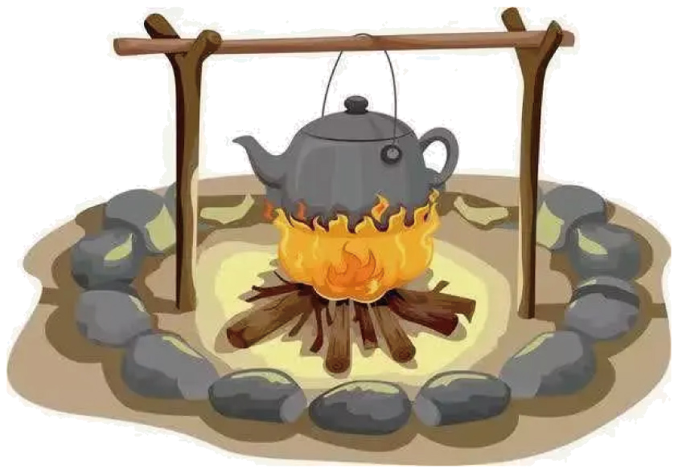 给水加热 B．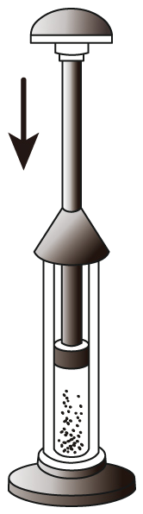 压缩空气
C．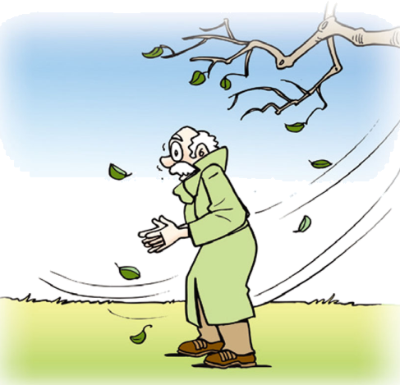搓手取暖 D．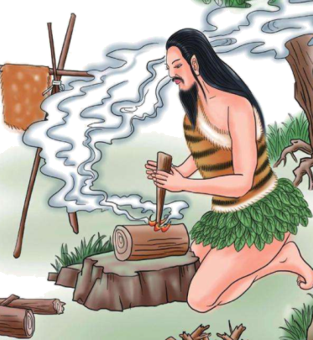 钻木取火
【答案】A
【详解】A．给水加热是内能从锅传递给水，是利用热传递方式改变物体内能；
B．压缩空气做功，使内部空气内能增加，温度升高，机械能转化为内能，是利用做功的方式改变物体的内能；
CD．搓手取暖、钻木取火是克服摩擦力做功，由机械能转化为内能，是利用做功的方式改变物体的内能；
综上，A选项改变物体内能方式和其它不同，故A符合题意，BCD不符合题意。
故选A。
4．（2023·四川攀枝花·中考真题）下列情况中，物体内能减小的是（ ）
A．冰雪消融 B．钻木取火 C．压缩气体 D．开水冷却
【答案】D
【详解】A．冰雪消融，吸收热量，内能增大，故A不符合题意；
B．钻木取火，克服摩擦做功，机械能转化为内能，内能增大，故B不符合题意；
C．压缩气体做功，是对气体做功，可以使气体的内能增大，故C不符合题意；
D．开水冷却，水放出热量，内能减小，故D符合题意。
故选D。
5．（2017·江苏宿迁·中考真题）如图所示，在空气压缩引火仪的玻璃筒底部，放入一小团干燥的棉花，用力将活塞迅速下压，玻璃筒内的空气温度升高，空气的内能 （填“增加”或“减少”），空气的内能是通过 方式改变的；筒内的棉花由于温度升高到着火点而燃烧，棉花的内能是通过 方式改变的。
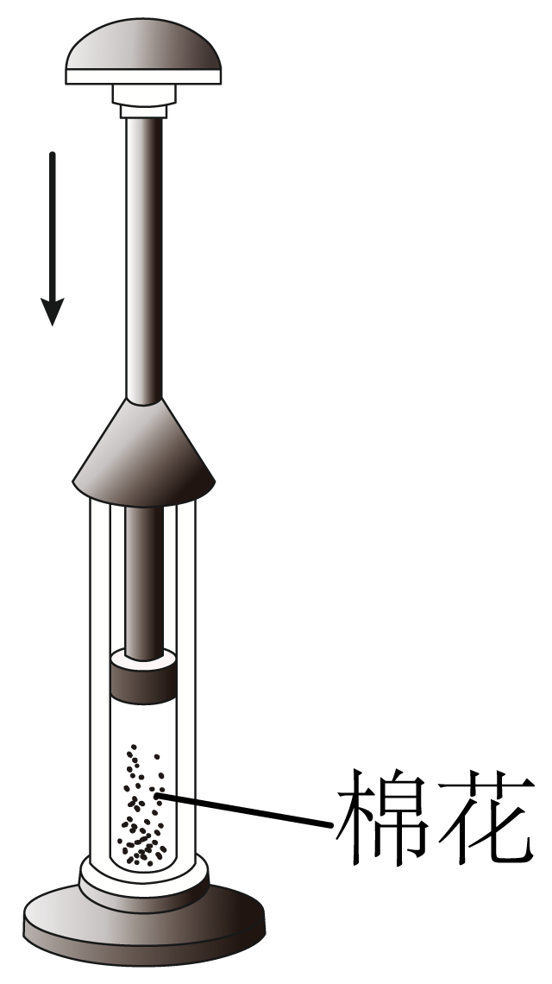
【答案】 增加 做功 热传递
【详解】[1][2]迅速向下压活塞，活塞会压缩空气做功，机械能转化为内能，使空气的内能增加，温度升高，这是通过做功的方法增大空气内能。
[3]当温度达到棉花的燃点时，棉花就会燃烧，这是通过热传递的方式增加棉花的内能的。

